hResolución del Pleno del Instituto de Transparencia, Acceso a la Información Pública y Protección de Datos Personales del Estado de México y Municipios, con domicilio en Metepec, Estado de México, de fecha cuatro de mayo de dos mil veintidós.
VISTO el expediente formado con motivo del Recurso de Revisión 01602/INFOEM/IP/RR/2022, promovido por un particular de manera anónima a quien en lo sucesivo se le denominará EL RECURRENTE, en contra de la respuesta emitida por el Sistema Municipal para el Desarrollo Integral de la Familia de Metepec, a quien en lo sucesivo se le denominará EL SUJETO OBLIGADO, se procede a dictar la presente resolución con base en lo siguiente:
ANTECEDENTES:
I. De la Solicitud de Información:
En fecha tres de febrero de dos mil veintidós, EL RECURRENTE presentó a través del Sistema de Acceso a la Información Mexiquense, que en lo subsecuente se denominará EL SAIMEX, ante EL SUJETO OBLIGADO, la solicitud de acceso a la Información Pública a la que se le asignó el número 00402/DIFMETEPEC/IP/2022, mediante la cual requirió, lo siguiente:
“Solicito una copia digitalizada de la lista de telefonos que tiene el dif metepec.” (Sic)
Modalidad de entrega: vía SAIMEX
II. Respuesta del Sujeto Obligado:
Del expediente electrónico conformado en el SAIMEX, del Recurso de Revisión materia del presente estudio, se advierte que en fecha veintitrés de febrero de dos mil veintidós, EL SUJETO OBLIGADO dio respuesta en los términos siguientes:
“http://metepec.gob.mx/pagina_dif/dirsalud.php” (Sic)
III. Del Recurso de Revisión.
En fecha veintitrés de febrero de dos mil veintidós, la particular presentó ante este Instituto el Recurso de Revisión materia del presente estudio, a través del SAIMEX, al que se le asignó el número al rubro citado, en contra de la respuesta otorgada por EL SUJETO OBLIGADO y en el cual EL RECURRENTE señaló las siguientes manifestaciones:
Acto Impugnado:
“La respuesta proporcionada por el Sujeto Obligado.” (Sic)
Razones o motivos de Inconformidad:
“La respuesta proporcionada por el sujeto obligado está repleta de deficiencias al incumplir con diversas disposiciones explícitamente señaladas por la Ley de Transparencia y Acceso a la Información Pública. De conformidad con el artículo 6º, Apartado A, fracción I, en la interpretación del derecho de acceso a la información pública deberá prevalecer el principio de máxima publicidad, es decir, que toda la información en posesión de los sujetos obligados será pública, completa, oportuna y accesible, sujeta a un claro régimen de excepciones que deberán estar definidas y ser además legítimas y estrictamente necesarias en una sociedad democrática. Por lo tanto, se arriba que el derecho de acceso a la información se garantiza mediante el manejo y la conservación del patrimonio documental para posteriormente facilitar el acceso a la información en posesión de sujetos obligados. En relación directa con ello, resultan relevantes los artículos 4, 12, 18, 19 y 24 último párrafo de la Ley de Transparencia y Acceso a la Información Pública del Estado de México y Municipios Por otra parte, se estima que el Sujeto Obligado no dio cabal cumplimiento al procedimiento para la atención a las solicitudes de acceso a la información, establecido en los artículos 151, 160, 162, 163, 164, 165 y 166, de la Ley de Transparencia y Acceso a la Información Pública del Estado de México y Municipios. Siendo a su vez, el sujeto obligado omiso en las formalidades de clasificación de información en los casos procedentes, en términos de los artículos 47, 48, 49, fracciones II, VIII, IX, XII, XVI, 50, fracción X, 58, fracción V, 122, 130, 131, 133, 134, 135, 137, 140, 143 y 149 de la Ley referida con antelación. En este sentido, el sujeto obligado se encuentra constreñido a entregar la información solicitada, en los formatos que obren en sus archivos y por el medio de notificación seleccionado, siguiendo el procedimiento señalado en la propia Ley de Transparencia y Acceso a la Información Pública del Estado de México y Municipios. Por lo anteriormente expuesto se solicita al Pleno del Instituto de Transparencia, Acceso a la Información Pública y Protección de Datos Personales del Estado de México y Municipios tenga a bien ordenar al sujeto obligado de mérito la entrega de la información solicitada, en versión digital y pública, de ser el caso, en el formato en que se encuentre. Asimismo, de conformidad con el artículo 223 de la multicitada Ley de transparencia local, se solicita al Instituto dar vista a la Contraloría Interna y Órgano de Control y Vigilancia en términos de la Ley de Responsabilidades de los Servidores Públicos del Estado y Municipios, para que determine el grado de responsabilidad de quienes incumplan con las obligaciones de la Ley, al considerar posibles causas de responsabilidad administrativa por el incumplimiento a lo anteriormente expuesto, aunado a los supuestos normativos aplicables, previstos por el artículo 222 del mismo ordenamiento jurídico. No omito mencionar que el sujeto obligado omitió en su respuesta informar a los interesados el derecho y plazo que tienen para promover recurso de revisión, de acuerdo a lo señalado por el artículo 177 de la ley en mención.” (Sic)
IV. Del turno del Recurso de Revisión.
En fecha veintitrés de febrero de dos mil veintidós, el Recurso de que se trata se envió electrónicamente al Instituto; por lo que, con fundamento en el artículo 185, fracción I de la Ley de Transparencia y Acceso a la Información Pública del Estado de México y Municipios, se turnó, a través del SAIMEX, al Comisionado Presidente José Martínez Vilchis, a efecto de que decretara su admisión o desechamiento.
a) Admisión del Recurso de Revisión:
En fecha veintiocho de febrero de dos mil veintidós, en atención a lo dispuesto en el artículo 185, fracciones I, II y IV, de la Ley de Transparencia y Acceso a la Información Pública del Estado de México y Municipios, se notificó a las partes el Acuerdo de admisión a trámite del referido Recurso de Revisión; así como, la integración del expediente respectivo, mismo que se puso a su disposición, para que en el plazo máximo de siete días hábiles, EL RECURRENTE realizara manifestaciones, alegatos y ofreciera las pruebas que a su derecho conviniera y, en el caso del SUJETO OBLIGADO, para que exhibiera el Informe Justificado correspondiente.
b) Manifestaciones:
De las constancias que obran en el SAIMEX, se desprende que EL SUJETO OBLIGADO no presentó el informe justificado correspondiente. Por su parte EL RECURRENTE no presentó pruebas ni realizó manifestación alguna en relación al Recurso de Revisión que nos ocupa; sirve de sustento a lo anterior, la captura de pantalla siguiente:
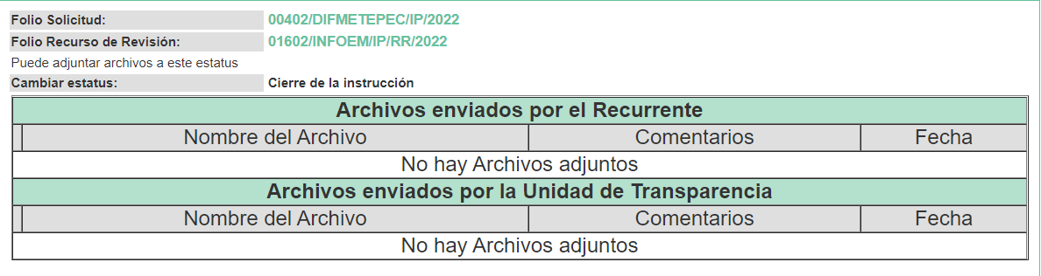
c) Del returno del Recurso de Revisión:
En la Novena Sesión Ordinaria de fecha nueve de marzo de dos mil veintidós, por acuerdo del Pleno de este Órgano Garante, fue returnado el Recurso de Revisión 01602/INFOEM/IP/RR/2022, a la Comisionada Sharon Cristina Morales Martínez para su resolución y presentación al Pleno.
d) Cierre de Instrucción:
Una vez analizado el estado procesal que guarda el expediente, el veintidós de marzo de dos mil veintidós, se acordó el cierre de instrucción; así como, la remisión del mismo a efecto de ser resuelto, de conformidad con lo establecido en el artículo 185, fracciones VI y VIII de la Ley de Transparencia y Acceso a la Información Pública del Estado de México y Municipios.
e) Acuerdo de ampliación:
El diecinueve de abril de dos mil veintidós, se notificó a las partes el Acuerdo de ampliación del plazo para resolver el Recurso de Revisión en estudio, por un periodo de hasta quince días hábiles, de conformidad con el artículo 181, tercer párrafo de la Ley de Transparencia y Acceso a la Información Pública del Estado de México y Municipios.
CONSIDERANDO
PRIMERO. Competencia.
Este Instituto de Transparencia, Acceso a la Información Pública y Protección de Datos Personales del Estado de México y Municipios, es competente para conocer y resolver el presente Recurso de Revisión, conforme a lo dispuesto en los artículos 6, Apartado A de la Constitución Política de los Estados Unidos Mexicanos; 5, párrafos trigésimo, trigésimo primero y trigésimo segundo, fracciones IV y V de la Constitución Política del Estado Libre y Soberano de México; 2 fracción II, 13, 29, 36, fracciones I y II, 176, 178, 179, 181 párrafo tercero y 185 de la Ley de Transparencia y Acceso a la Información Pública del Estado de México y Municipios; y 9, fracciones I y XXIV y 11 del Reglamento Interior del Instituto de Transparencia, Acceso a la Información Pública y Protección de Datos Personales del Estado de México y Municipios.
SEGUNDO. Interés.
El Recurso de Revisión fue interpuesto por parte legítima en atención a que fue presentado por EL RECURRENTE, quien a través del usuario y contraseña que el mismo creo para poder acceder al Sistema SAIMEX, es quien formuló la solicitud de información pública.
TERCERO. Oportunidad.
El Recurso de Revisión fue interpuesto dentro del plazo de quince días hábiles, contados a partir del día siguiente al en que EL RECURRENTE tuvo conocimiento de la respuesta impugnada; tal y como, lo prevé el artículo 178 de la Ley de Transparencia y Acceso a la Información Pública del Estado de México y Municipios, que establece:
“Artículo 178. El solicitante podrá interponer, por sí mismo o a través de su representante, de manera directa o por medios electrónicos, Recurso de Revisión ante el Instituto o ante la Unidad de Transparencia que haya conocido de la solicitud dentro de los quince días hábiles, siguientes a la fecha de la notificación de la respuesta.

A falta de respuesta del sujeto obligado, dentro de los plazos establecidos en esta Ley, a una solicitud de acceso a la Información Pública el recurso podrá ser interpuesto en cualquier momento, acompañado con el documento que pruebe la fecha en que presentó la solicitud.

En el caso de que se interponga ante la Unidad de Transparencia, ésta deberá remitir el Recurso de Revisión al Instituto a más tardar al día siguiente de haberlo recibido.” (Sic)
En esa tesitura, atendiendo a que EL SUJETO OBLIGADO notificó la respuesta a la solicitud de acceso a la Información Pública el día veintitrés de febrero de dos mil veintidós, así, el plazo de quince días hábiles que el artículo 178 de la Ley de la materia otorga al hoy RECURRENTE para presentar el respectivo Recurso de Revisión, transcurrió del veinticuatro de febrero al diecisiete de marzo de dos mil veintidós, sin contemplar en el cómputo los días veintiséis y veintisiete de febrero, cinco, seis, doce y trece de marzo de dos mil veintidós, por corresponder a sábados y domingos, considerados como días inhábiles, en términos del artículo 3, fracción X de la Ley de Transparencia y Acceso a la Información Pública del Estado de México y Municipios; así como, el día dos de marzo de dos mil veintidós, por corresponder a un día de suspensión de labores de conformidad con el Calendario Oficial en materia de Transparencia aprobado por el Pleno en fecha quince de diciembre de dos mil veintiuno.
Por tanto, si el Recurso de Revisión que nos ocupa, se interpuso el veintitrés de febrero de dos mil veintidós, éste se encuentra dentro de los márgenes temporales previstos en el precepto legal citado en el párrafo anterior y, por tanto, su interposición se considera oportuna.
CUARTO. Procedibilidad.
Este Órgano Garante considera importante precisar que conforme al artículo 180, fracción II, último párrafo de la Ley de Transparencia y Acceso a la Información Pública del Estado de México y Municipios, que prevé cuando las solicitudes se presenten de manera electrónica no es requisito indispensable el proporcionar el nombre, tal como se muestra a continuación:

“Artículo 180. El Recurso de Revisión contendrá:
…
II. El nombre del solicitante que recurre o de su representante y, en su caso, …
En caso de que el recurso se interponga de manera electrónica no será indispensable que contengan los requisitos establecidos en las fracciones II, IV, VII y VIII.”
(Énfasis añadido)

Por lo que, derivado que el Recurso de Revisión materia del presente asunto, se interpuso de manera electrónica, no es necesario que contenga determinados requisitos, entre ellos, el nombre del RECURRENTE; por lo que, en el presente caso, al haber sido presentado el Recurso de Revisión vía SAIMEX, dicho requisito resulta innecesario.

Aunado a lo anterior, cabe precisar que los artículos 6, Apartado A, fracciones III y IV de la Constitución Política de los Estados Unidos Mexicanos y 5, párrafos trigésimo, trigésimo primero y trigésimo segundo, fracciones I, III, IV y V de la Constitución Política del Estado Libre y Soberano de México, garantizan el ejercicio del Derecho de Acceso a la Información Pública toda vez que disponen que toda persona sin necesidad de acreditar interés alguno o justificar su utilización, tendrá acceso gratuito a la Información Pública.

Asimismo, se estima que el requisito relativo al nombre del RECURRENTE no constituye un supuesto indispensable de procedibilidad de los recursos de revisión, en términos de los artículos 25 de la Convención Americana de Derechos Humanos, 1 párrafos segundo y tercero, 6 apartado A, fracciones III y IV de la Constitución Política de los Estados Unidos Mexicanos y 5, párrafo vigésimo segundo de la Constitución Política del Estado Libre y Soberano de México, debido a que el acceso a la Información Pública es un Derecho Humano que no requiere legitimación en la causa, sino que únicamente basta con que se encuentre legitimado en el procedimiento de Recurso de Revisión, circunstancia que se acredita en las constancias electrónicas que conforman el expediente de mérito, de las que se desprende que EL RECURRENTE es la misma persona que realizó la solicitud de acceso a la Información Pública que ahora se impugna.

Es así que, para el estudio de la materia sobre la que se resuelve el presente Recurso de Revisión, resulta intrascendente conocer el nombre de la persona que lo hubiere promovido, en virtud de que tanto la Constitución Política de los Estados Unidos Mexicanos, como la Constitución Política del Estado Libre y Soberano de México, reconocen la prerrogativa de los individuos para que no resulte necesario la acreditación de un interés o justificar la utilización de la información; siendo ocioso realizar dicho análisis; toda vez que, se limitaría el ejercicio de un Derecho Humano, como el Derecho de Acceso a la Información Pública por una cuestión procedimental.
QUINTO. Estudio y análisis del asunto.
El presente análisis y la emisión de la resolución se fundan en el contenido íntegro de las actuaciones que obran en el expediente electrónico del SAIMEX, ello con la finalidad de que este Órgano Garante se encuentre en la posibilidad de dictar el fallo correspondiente y conforme a derecho, tomando en consideración los elementos aportados por las partes y respetando en todo momento el principio de máxima publicidad consagrado en nuestra legislación mexicana.
En ese tenor, para un mejor estudio y comprensión del asunto que se resuelve, es preciso recordar que EL RECURRENTE solicitó al SUJETO OBLIGADO una copia digitalizada de la lista de teléfonos que tiene.
En respuesta, EL SUJETO OBLIGADO hizo entrega de la liga electrónica http://metepec.gob.mx/pagina_dif/dirsalud.php, misma que al ser consultada se abre en el navegador la imagen siguiente:
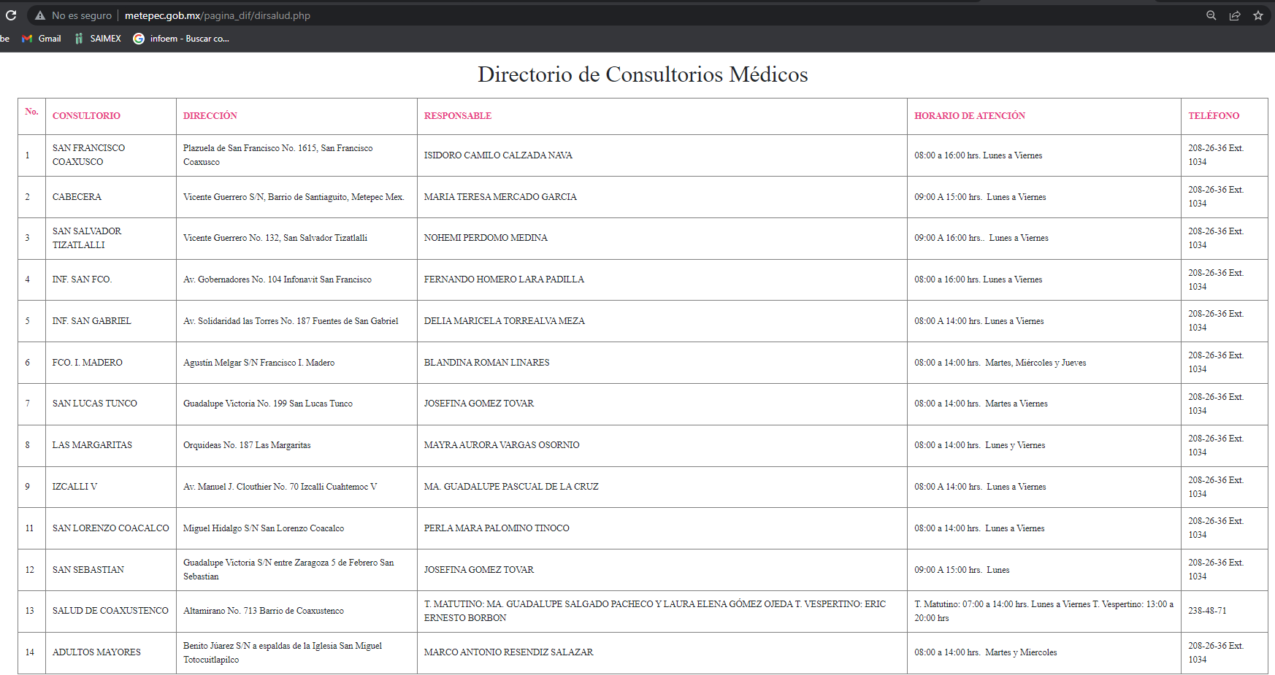
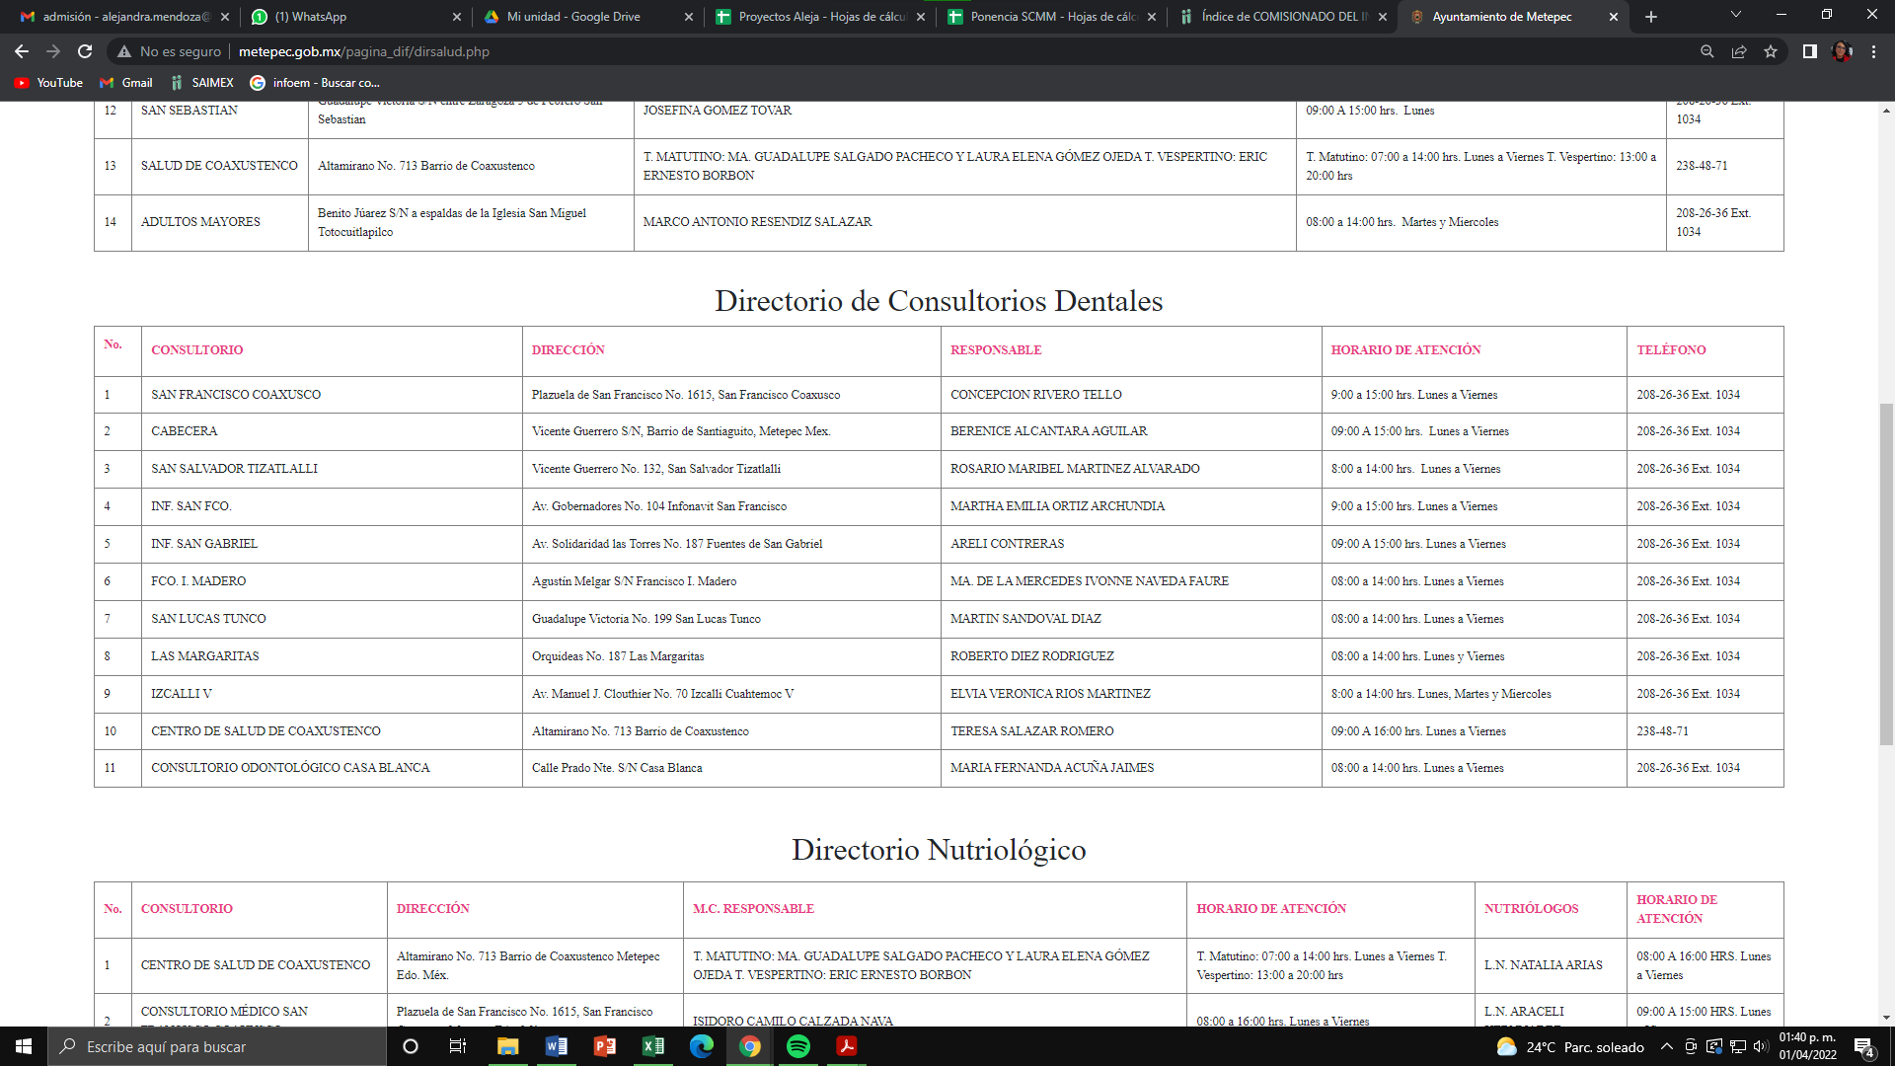
Inconforme con la respuesta otorgada por EL SUJETO OBLIGADO el particular presentó el medio de impugnación en estudio en el que en sus razones o motivos de inconformidad señaló diversos preceptos normativos de la Ley de Transparencia y Acceso a la Información Pública del Estado de México y Municipios que establecen las obligaciones de los Sujetos Obligados para atender las solicitudes de información y en ato impugnado señaló que se duele de la respuesta proporcionada.
Bajo ese orden de ideas, es preciso recordar que tanto EL SUJETO OBLIGADO fue omiso en rendir el informe justificado correspondiente como EL RECURRENTE en realizar manifestaciones o presentar pruebas que a su derecho convinieran.
Hechas las manifestaciones que anteceden, conviene resaltar que, la solicitud de información planteada al SUJETO OBLIGADO es claramente puntual al indicar que debían proporcionarle una copia digital del listado telefónico con que cuenta, proporcionando en respuesta la liga electrónica que remite al documento electrónico en el que se advierte el listado de teléfonos, horario de atención, responsable de la Dirección o área específica a la que se comunicaría, resaltando que solo se trata de los consultorios de las diferentes Delegaciones que componen al Municipio, no así de las áreas que administrativamente lo componen, motivo por el cual se considera que la información solicitada se encuentra incompleta.
Así, es importante traer a contexto que de conformidad con lo establecido en el artículo 92, fracción VII de la Ley de Transparencia y Acceso a la Información Pública del Estado de México y Municipios, es una obligación de transparencia común el poner a disposición del público de manera permanente y actualizada de forma sencilla, precisa y entendible, en los respectivos medios electrónicos, de acuerdo con sus facultades, atribuciones, funciones u objeto social, según corresponda, por ello, el Directorios de Servidores Públicos a partir del nivel de jefe de departamento o su equivalente o de menor nivel, cuando se brinde atención al público, manejen o apliquen recursos públicos, realicen actos de autoridad o presten servicios profesionales bajo el régimen de confianza u honorarios y personal de base debe contener entre otros datos el número de teléfono de aquellos; sirviendo de sustento la transcripción del artículo en comento que a la letra reza:
“Artículo 92. Los sujetos obligados deberán poner a disposición del público de manera permanente y actualizada de forma sencilla, precisa y entendible, en los respectivos medios electrónicos, de acuerdo con sus facultades, atribuciones, funciones u objeto social, según corresponda, la información, por lo menos, de los temas, documentos y políticas que a continuación se señalan:
…
VII. El directorio de todos los servidores públicos, a partir del nivel de jefe de departamento o su equivalente o de menor nivel, cuando se brinde atención al público, manejen o apliquen recursos públicos, realicen actos de autoridad o presten servicios profesionales bajo el régimen de confianza u honorarios y personal de base.

El directorio deberá incluir, al menos el nombre, cargo o nombramiento oficial asignado, nivel del puesto en la estructura orgánica, fecha de alta en el cargo, número telefónico, domicilio para recibir correspondencia y dirección de correo electrónico oficiales, datos que deberán señalarse de forma independiente por dependencia y entidad pública de cada sujeto obligado;
En el mismo sentido, los Lineamientos técnicos generales para la publicación, homologación y estandarización de la información de las obligaciones establecidas en el título quinto y en la fracción IV del artículo 31 de la Ley General de Transparencia y Acceso a la Información Pública, que deben de difundir los sujetos obligados en los portales de Internet y en la Plataforma Nacional de Transparencia, en relación al Directorio de Servidores Públicos refieren que deberán tomarse en cuenta los criterios sustantivos de contenido, siguientes:
“Criterios sustantivos de contenido
Criterio 1 Ejercicio
Criterio 2 Periodo que se informa (fecha de inicio y fecha de término con el formato día/mes/año)
Criterio 3 Clave o nivel del puesto (de acuerdo con el catálogo que regule la actividad del sujeto obligado)
Criterio 4 Denominación del cargo (de conformidad con nombramiento otorgado)
Criterio 5 Nombre del servidor(a) público(a)(nombre[s], primer apellido, segundo apellido), integrante y/o miembro del sujeto obligado, y/o persona que desempeñe un empleo, cargo o comisión y/o ejerza actos de autoridad11.
En su caso, incluir una nota que especifique el motivo por el cual no existe servidor(a) público(a) ocupando el cargo, por ejemplo: Vacante
Criterio 6 Área de adscripción (de acuerdo con el catálogo que, en su caso, regule la actividad del sujeto obligado)
Criterio 7 Fecha de alta en el cargo con el formato día/mes/año
Criterio 8 Domicilio para recibir correspondencia oficial (tipo de vialidad [catálogo], nombre de vialidad [calle], número exterior, número interior [en su caso], tipo de asentamiento humano [catálogo], nombre de asentamiento humano [colonia], clave de la localidad, nombre de la localidad, clave del municipio, nombre del municipio o delegación, clave de la entidad federativa, nombre de la entidad federativa [catálogo], código postal)12
Criterio 9 Número(s) de teléfono(s) oficial(es) y extensión (es)
Criterio 10 Correo electrónico oficial, en su caso.
(Énfasis añadido)
Aunado a lo anterior, como se demostró la solicitud de información ejercida por el particular se encuentra enfocada en Obligaciones de Transparencia Común que deben estar publicadas en la página oficial de IPOMEX del SUJETO OBLIGADO; por lo cual al momento de emitir respuesta debió contemplar lo señalado en el artículo 161 de la Ley de Transparencia y Acceso a la Información Pública del Estado de México y Municipios, que dispone lo siguiente:

“Artículo 161. Cuando la información requerida por el solicitante ya esté disponible al público en medios impresos, tales como libros, compendios, trípticos, registros públicos, en formatos electrónicos disponibles en Internet o en cualquier otro medio, se le hará saber por el medio requerido por el solicitante la fuente, el lugar y la forma en que puede consultar, reproducir o adquirir dicha información en un plazo no mayor a cinco días hábiles. La fuente deberá ser precisa y concreta y no debe implicar que el solicitante realice una búsqueda en toda la información que se encuentre disponible.”
En ese tenor, de una inspección a su portal de IPOMEX se encontró lo siguiente:
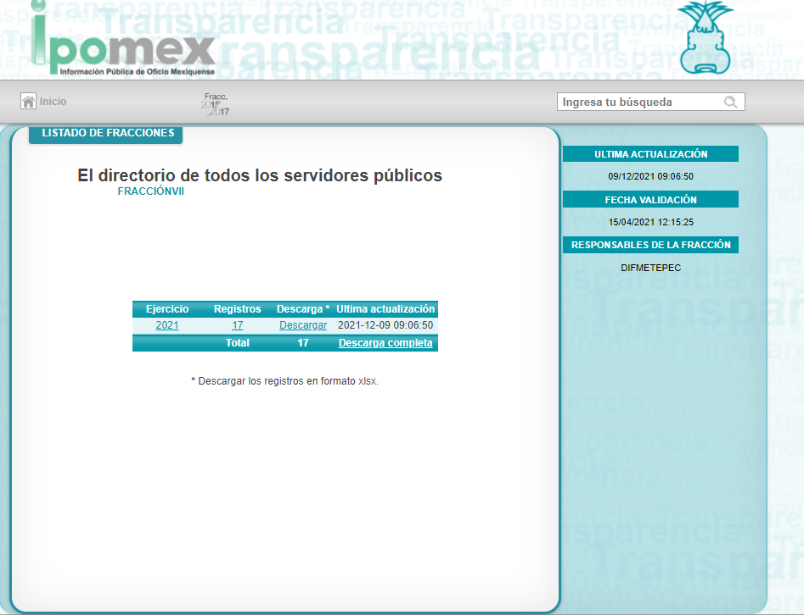
Se tiene solo registrados los datos del año anterior en donde debería tener del año 2018 al actual
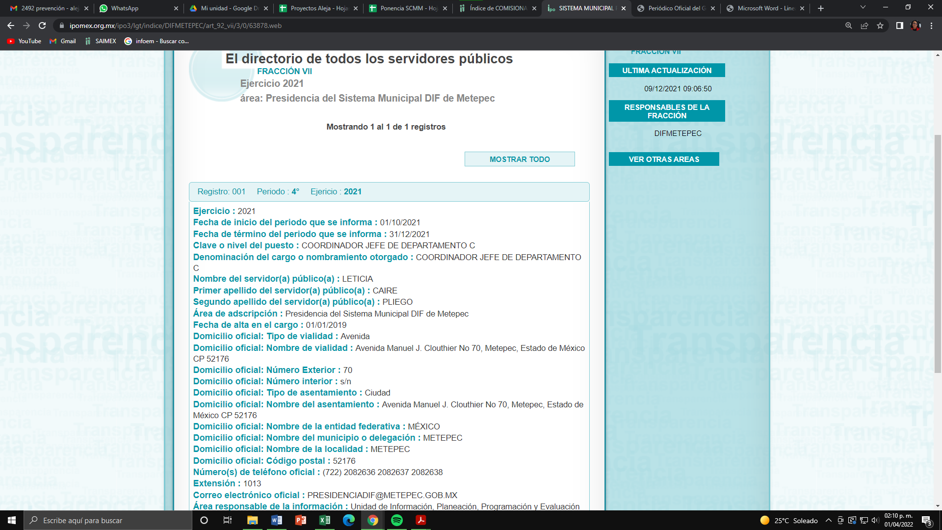
Número telefónico del Sujeto Obligado y número de extensión de la entonces Presidenta
Por lo anterior resulta evidente que EL SUJETO OBLIGADO cuenta con la información requerida, ya que esta forma parte de las Obligaciones de Trasparencia Comunes; ello aunado al pronunciamiento del SUJETO OBLIGADO en el que asume contar con la información al señalar los números telefónicos de los consultorios de las Delegaciones con las que cuenta.
Por tanto, resulta viable la entrega de la información, de conformidad con el artículo 4, párrafo segundo de la Ley de Transparencia y Acceso a la Información Pública del Estado de México y Municipios, que dispone:
Artículo 4. …
Toda la información generada, obtenida, adquirida, transformada, administrada o en posesión de los sujetos obligados es pública y accesible de manera permanente a cualquier persona, en los términos y condiciones que se establezcan en los tratados internacionales de los que el Estado mexicano sea parte, en la Ley General, la presente Ley y demás disposiciones de la materia, privilegiando el principio de máxima publicidad de la información. Solo podrá ser clasificada excepcionalmente como reservada temporalmente por razones de interés público, en los términos de las causas legítimas y estrictamente necesarias previstas por esta Ley...”
La información generada, obtenida, adquirida, transmitida, administrada o en posesión de los Sujetos Obligados, será accesible de manera permanente a cualquier persona, privilegiando el principio de máxima publicidad de la información, correlacionado con el artículo 12 de la Ley de la materia que establece que los Sujetos Obligados sólo proporcionarán la información que generen, recopilen, administren, manejen, procesen, archiven o conserven, que se les requiera y que obre en sus archivos y en el estado en el que se encuentre, sin que haya obligación de generarla, resumirla, efectuar cálculos o practicar investigaciones; tal y como se señala a continuación:
“Artículo 12. Quienes generen, recopilen, administren, manejen, procesen, archiven o conserven información pública serán responsables de la misma en los términos de las disposiciones jurídicas aplicables.

Los sujetos obligados sólo proporcionarán la información pública que se les requiera y que obre en sus archivos y en el estado en que ésta se encuentre. La obligación de proporcionar información no comprende el procesamiento de la misma, ni el presentarla conforme al interés del solicitante; no estarán obligados a generarla, resumirla, efectuar cálculos o practicar investigaciones.”
Asimismo, el artículo 24 de la Ley de la materia, señala que los Sujetos Obligados sólo proporcionarán la información pública que generen, administren o posean en el ejercicio de sus atribuciones; por consiguiente, la información pública se encuentra a disposición de cualquier persona, lo que implica que es deber de los Sujetos Obligados, garantizar a toda persona el derecho de acceso a la información pública.
En síntesis, el derecho de acceso a la información pública se satisface en aquellos casos en que se entregue el soporte documental en que conste la información pública.
En esta misma tesitura, es de subrayar que el derecho de acceso a la información pública, consiste en que la información solicitada conste en un soporte documental en cualquiera de sus formas, a saber: expedientes, reportes, estudios, actas, resoluciones, oficios, correspondencia, acuerdos, directivas, directrices, circulares, contratos, convenios, instructivos, notas, memorandos, estadísticas o bien, cualquier otro registro que documente el ejercicio de las facultades, funciones y competencias de los sujetos obligados; los que podrán estar en cualquier medio, sea escrito, impreso, sonoro, visual, electrónico, informático u holográfico, de conformidad con el artículo 3, fracción XI de la Ley de la materia, el cual dispone lo siguiente:
“Artículo 3. Para los efectos de la presente Ley se entenderá por:

XI. Documento: Los expedientes, reportes, estudios, actas, resoluciones, oficios, correspondencia, acuerdos, directivas, directrices, circulares, contratos, convenios, instructivos, notas, memorandos, estadísticas o bien, cualquier otro registro que documente el ejercicio de las facultades, funciones y competencias de los sujetos obligados, sus servidores públicos e integrantes, sin importar su fuente o fecha de elaboración. Los documentos podrán estar en cualquier medio, sea escrito, impreso, sonoro, visual, electrónico, informático u holográfico;”
Siendo aplicable, el criterio de interpretación en el orden administrativo número 0002-11, emitido por Acuerdo del Pleno del Instituto de Transparencia y Acceso a la Información Pública del Estado de México y Municipios, publicado en el Periódico Oficial del Gobierno del Estado Libre y Soberano de México “Gaceta del Gobierno” el diecinueve de octubre de dos mil once, cuyo rubro y texto dispone:
“CRITERIO 0002-11

INFORMACIÓN PÚBLICA, CONCEPTO DE, EN MATERIA DE TRANSPARENCIA. INTERPRETACIÓN SISTEMÁTICA DE LOS ARTÍCULOS 2°, FRACCIÓN V, XV, Y XVI, 3°, 4°, 11 Y 41. De conformidad con los artículos antes referidos, el derecho de acceso a la información pública, se define en cuanto a su alcance y resultado material, el acceso a los archivos, registros y documentos públicos, administrados, generados o en posesión de los órganos u organismos públicos, en virtud del ejercicio de sus funciones de derecho público, sin importar su fuente, soporte o fecha de elaboración.

En consecuencia el acceso a la información se refiere a que se cumplan cualquiera de los siguientes tres supuestos:
1) Que se trate de información registrada en cualquier soporte documental, que en ejercicio de las atribuciones conferidas, sea generada por los Sujetos Obligados;
2) Que se trate de información registrada en cualquier soporte documental, que en ejercicio de las atribuciones conferidas, sea administrada por los Sujetos Obligados, y
3) Que se trate de información registrada en cualquier soporte documental, que en ejercicio de las atribuciones conferidas, se encuentre en posesión de los Sujetos Obligados.” (Sic)

(Énfasis Añadido)
En razón de lo anteriormente expuesto, este Instituto estima que las razones o motivos de inconformidad hechos valer por EL RECURRENTE devienen fundadas debido a que efectivamente la respuesta entregada no colmó a cabalidad su derecho de acceso a la información pública ejercido; motivo por el cual, este Órgano Garante determina Modificar la respuesta del SUJETO OBLIGADO y ordenarle haga entrega del documento en el que conste el listado de teléfonos oficiales de las áreas administrativas que cuenta a la fecha de presentación de la solicitud de información, es decir al 3 de febrero de dos mil veintidós lo integran.
Así, con fundamento en lo prescrito en los artículos 5, párrafos trigésimo, trigésimo primero y trigésimo segundo, fracciones IV y V, de la Constitución Política del Estado Libre y Soberano de México, y los artículos 2, fracción II, 9, 29, 36, fracciones I y II, 176, 178, 179, 181, 185, fracción I, 186 y 188, de la Ley de Transparencia y Acceso a la Información Pública del Estado de México y Municipios, este Pleno:
RESUELVE
PRIMERO. Resultan fundadas las razones o motivos de inconformidad planteadas por EL RECURRENTE, en términos del Considerando QUINTO de la presente resolución.
SEGUNDO. Se MODIFICA la respuesta proporcionada por EL SUJETO OBLIGADO y se ordena atienda la solicitud de información que dio origen al Recurso de Revisión 01602/INFOEM/IP/RR/2022, en términos del Considerando QUINTO de la presente resolución, y haga entrega al RECURRENTE, vía SAIMEX, de lo siguiente:
“El documento en el que conste el listado de teléfonos oficiales con que cuenta cada una de las áreas administrativas que, a la fecha de la presentación de la solicitud de información, es decir al 3 de febrero de 2022 integran al SUJETO OBLIGADO.”
TERCERO. Notifíquese al Titular de la Unidad de Transparencia del SUJETO OBLIGADO, para que conforme a los artículos 186, último párrafo y 189, párrafo segundo de la Ley de Transparencia y Acceso a la Información Pública del Estado de México y Municipios, dé cumplimiento a lo ordenado dentro del plazo de diez días hábiles, debiendo informar a este Instituto en un plazo de tres días hábiles siguientes sobre el cumplimiento dado a la presente resolución.
CUARTO. Notifíquese al RECURRENTE la presente resolución vía Sistema de Acceso a la Información Mexiquense SAIMEX.
QUINTO. Hágase del conocimiento al RECURRENTE que de conformidad con lo establecido en el artículo 196 de la Ley de Transparencia y Acceso a la Información Pública del Estado de México y Municipios, y con lo establecido en los artículos 159 y 160 de la Ley General de Transparencia y Acceso a la Información Pública podrá impugnarla vía recurso de inconformidad ante el Instituto Nacional de Transparencia, Acceso a la Información y Protección de Datos Personales, o bien, vía Juicio de Amparo en los términos de las leyes aplicables.
SEXTO. De conformidad con el artículo 198 de la Ley de Transparencia y Acceso a la Información Pública del Estado de México y Municipios, de considerarlo procedente, el Sujeto Obligado de manera fundada y motivada, podrá solicitar una ampliación de plazo para el cumplimiento de la presente resolución.
ASÍ LO RESUELVE, POR UNANIMIDAD DE VOTOS EL PLENO DEL INSTITUTO DE TRANSPARENCIA, ACCESO A LA INFORMACIÓN PÚBLICA Y PROTECCIÓN DE DATOS PERSONALES DEL ESTADO DE MÉXICO Y MUNICIPIOS, CONFORMADO POR LOS COMISIONADOS JOSÉ MARTÍNEZ VILCHIS; MARÍA DEL ROSARIO MEJÍA AYALA; SHARON CRISTINA MORALES MARTÍNEZ; LUIS GUSTAVO PARRA NORIEGA Y GUADALUPE RAMÍREZ PEÑA; EN LA DÉCIMA SEXTA SESIÓN ORDINARIA CELEBRADA EL CUATRO DE MAYO DE DOS MIL VEINTIDÓS, ANTE EL SECRETARIO TÉCNICO DEL PLENO, ALEXIS TAPIA RAMÍREZ.
SCMM/BLA/DEMF/AMV

